潍坊学院2026年研究生招生考试复试费缴费操作说明

1.扫描缴费二维码。


2.填写写姓名、手机号、报考专业，选择报考学院，最后点击“立即缴费”。

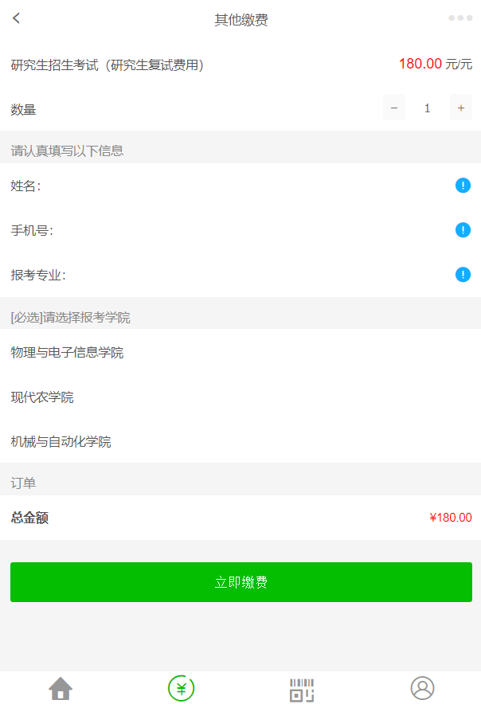

3.点击【确定】，提交订单。
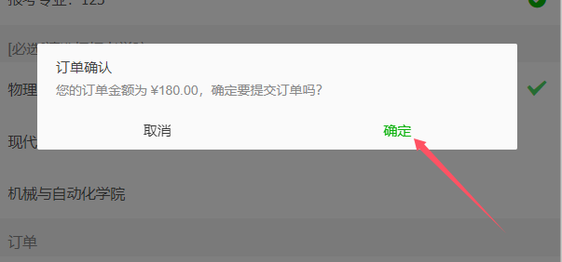
选择微信或支付宝，点击【立即支付】。
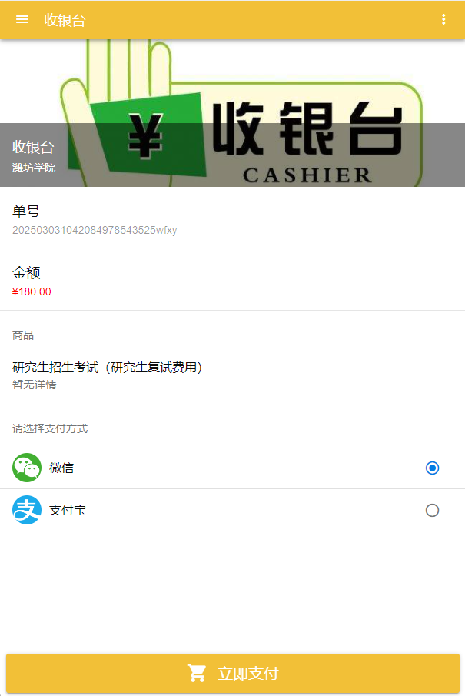
若使用支付宝支付，请在菜单中选择在浏览器中打开，以完成支付。
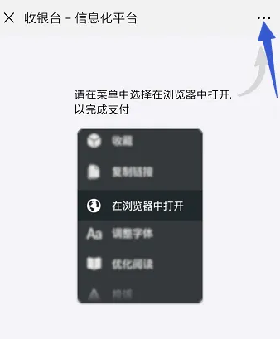
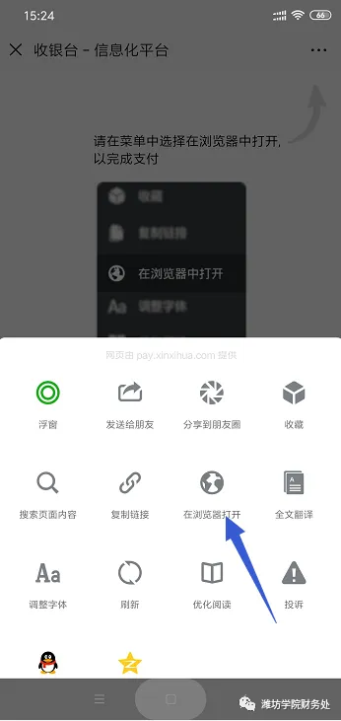
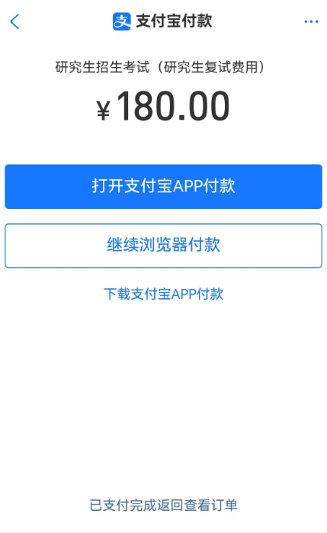
支付成功后，可以到【我的】--【我的订单】查看已付款的订单信息。
1.